 案例15： “兰姨花茶”创业团队参加了广东省互联网+青年创业大赛全省总决赛，拿到了比赛的最高分76.8分，斩获比赛特等奖，获得奖金1万元，创投资金共计70万元。

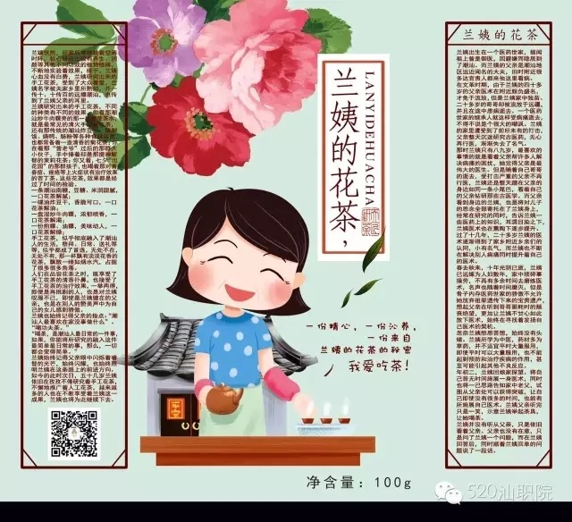

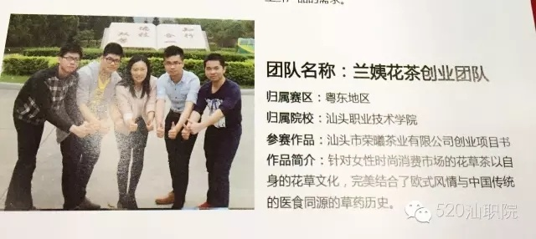

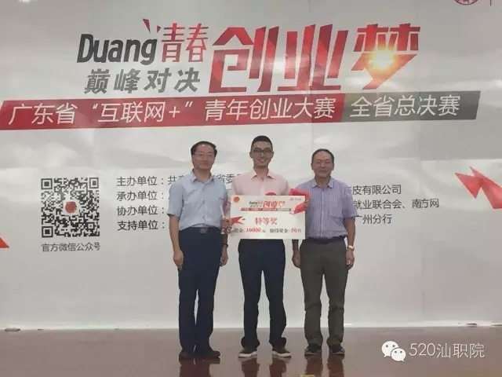

**（四）提供服务，鼓励学生自主创业**

学院鼓励学生自主创业，通过各类创业大赛，从技术、经费到咨询服务都建立相应的机制。2015届毕业生各大类毕业生毕业半年后月收入比2014届平均水平均略有提高。

**学院2015届专业大类月收入统计表**

|  |  |  |  |
| --- | --- | --- | --- |
| 专业大类 | 月收入 | 专业大类 | 月收入 |
| 财经大类 | 2173 | 土建大类 | 2125 |
| 电子信息大类 | 2293 | 文化教育大类 | 2112 |
| 环保、气象与安全大类 | 2139 | 艺术设计传媒大类 | 2063 |
| 旅游大类 | 2074 | 制造大类 | 1981 |
| 轻纺食品大类 | 2360 |  |  |